2018年临床医学和口腔医学硕士专业学位政策简介

一、培养原则：培养采用理论学习、临床轮转与导师指导相结合的方式，以临床轮转为主。培养过程应按照住院医师规范化培训内容与标准进行。
二、课程学习：入学报到次日，即开始集中上课，时间一个月左右,具体安排见入学报到时课程表。之后，进入基地进行住院医师规范化培训。
三、临床能力训练时间：临床轮转培训时间应不少于33个月。
四、学位申请条件：
- 完成学位授予单位培养方案所规定的各项要求；
- 取得《医师资格证书》；
- 完成住院医师规范化培训并取得《住院医师规范化培训合格证书》；
- 通过硕士学位论文答辩。
特别说明：1.临床医学和口腔医学硕士专业学位研究生在校集中上课的有10门课程，另有专业进展课和专业英语在培养单位完成。其中《医学科研设计》、《重大传染病防治知识》上课方式为课堂授课与视频教学结合，课堂授课安排见入学时发放课程表，视频授课需登录校现代教育技术中心专门网站（http://210.45.99.150）查看视频学习，登陆账号为学号，密码为身份证号后六位(带字母x的为小写)，请6月底关注研究生学院网站培养工作栏目的具体通知，提前学习，课程结束后即进行考核。
- 长学制转段生本科阶段第四学期的《卫生统计学》、《英语》，第五学期的《自然辩证法》，第七学期的《中国特色社会主义理论与实践研究》,第八学期的《循证医学》，可以对应地等同于临床医学硕士专业学位研究生课程：《医用统计方法》、《学术英语综合与听说》、《自然辩证法》、《中国特色社会主义理论与实践研究》、《循证医学》，因研究生学位课程及格分为75分，故如本科阶段课程成绩达到75分，则免修相应的研究生课程，本科阶段成绩可直接对接到相应课程，如未达到75分的课程，需正常跟班上课。除此之外的5门课以及专业进展课和专业英语正常上课、考核。
- 请提前自行订购教材，学校不统一采购，教材目录如下（有三门是自编教材）：
序号 | 课程名称 | 教材名称 | 主编 | 出版社
1 | 自然辩证法 | 自然辩证法原理 | 栾玉广 | 中国科学技术大学出版社
2 | 医患沟通学 | 医患沟通教程 | 何成森 | 2016年7月，人民卫生出版社出版
3 | 公共卫生原理与方法 | 公共卫生学概论 | 陶芳标 | 科学出版社
4 | 医用统计方法 | 医用统计方法及其SPSS软件应用 | 潘发明 | 中国科技大学出版社2013年9月第二版
5 | 循证医学 | 循证医学 | 王家良 | 人民卫生出版社
6 | 医学科研设计 | 医学科研方法 | 叶冬青 | 安徽大学出版社
7 | 学术英语综合与听说 | 医学英语写作  医学英语视听说 | 蔡郁  梁正溜 | 南京大学出版社  复旦大学出版社
微信订阅号：
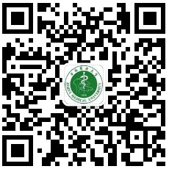 | 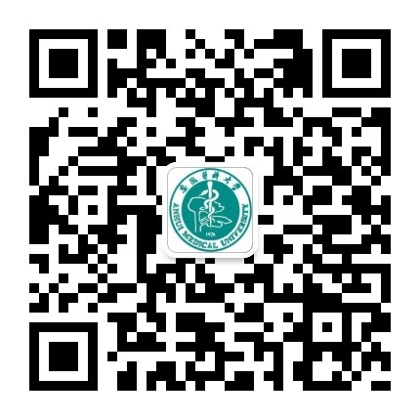
安徽医科大学研究生招生 安医大研究生教育
（微信号：aydyjszs） （微信号：aydyjsjy，发布我校研究生教育相关信息）

